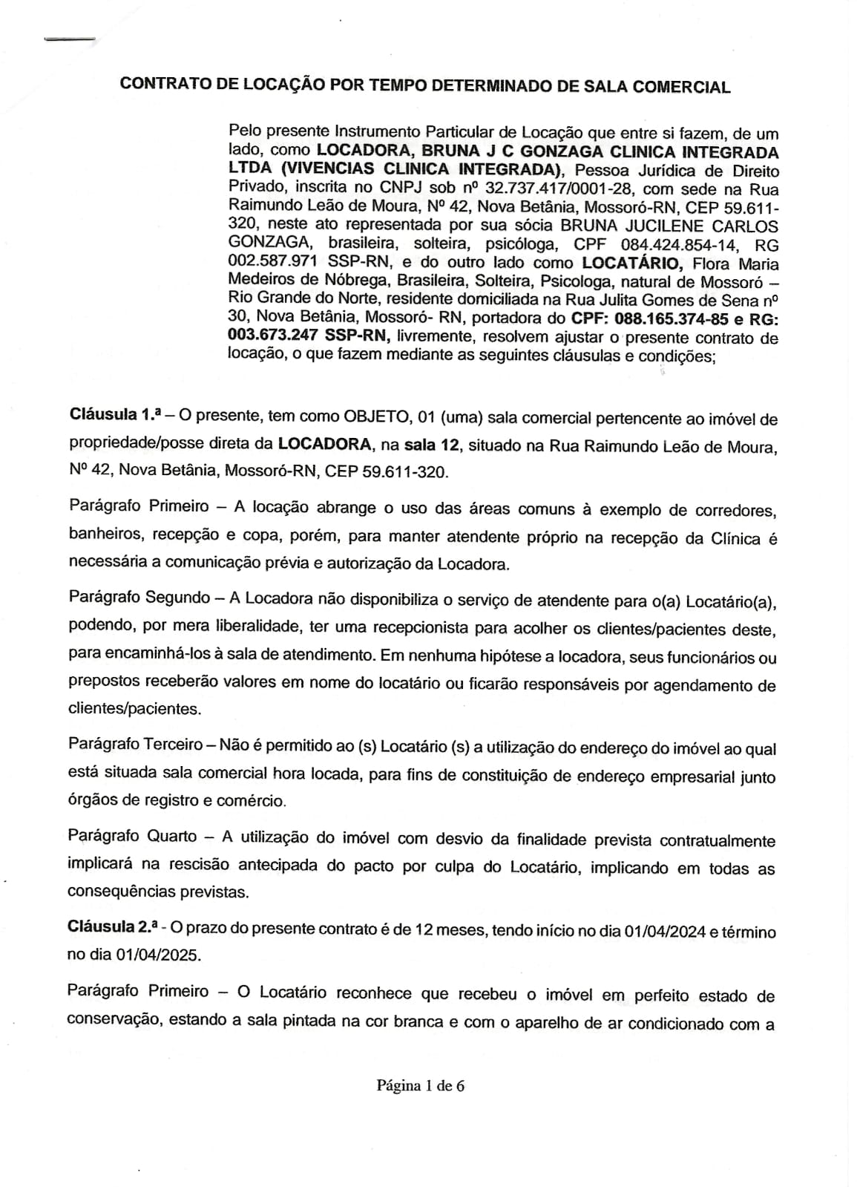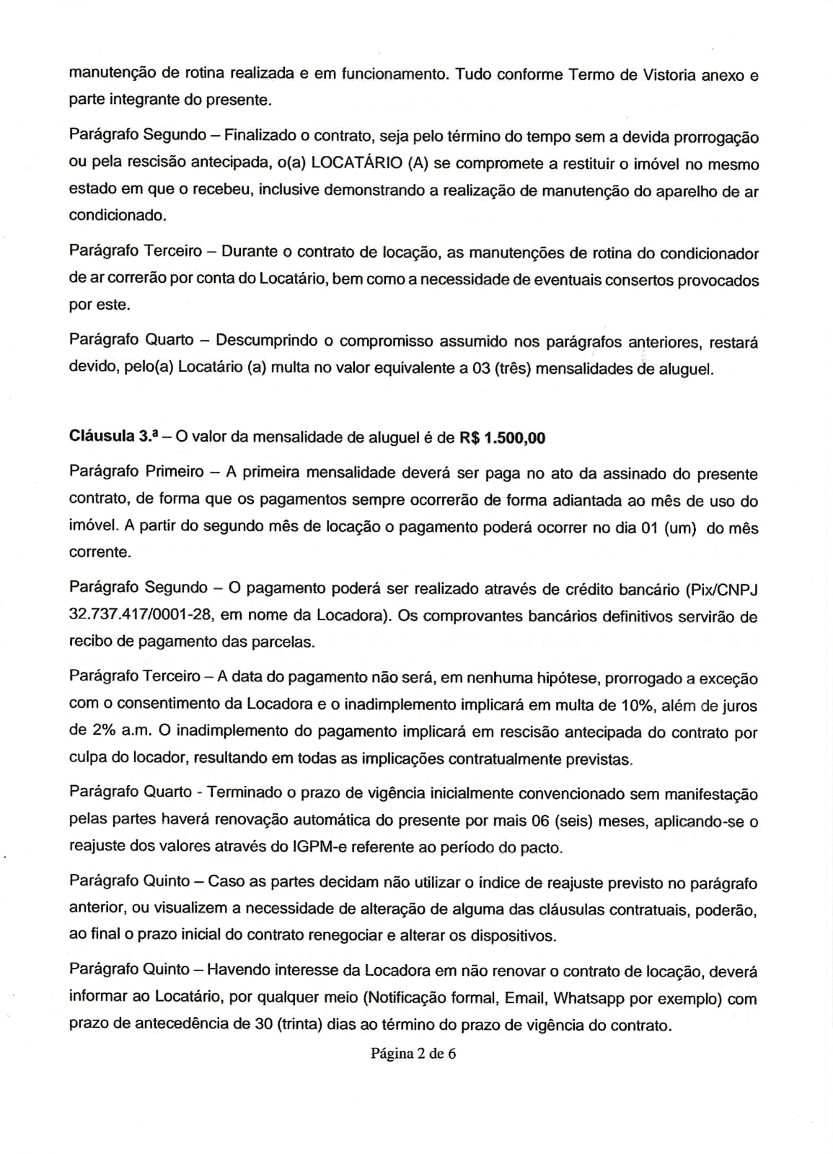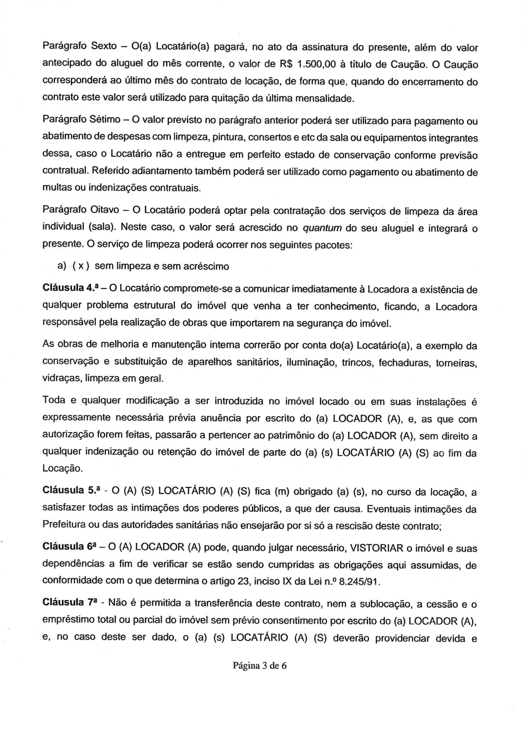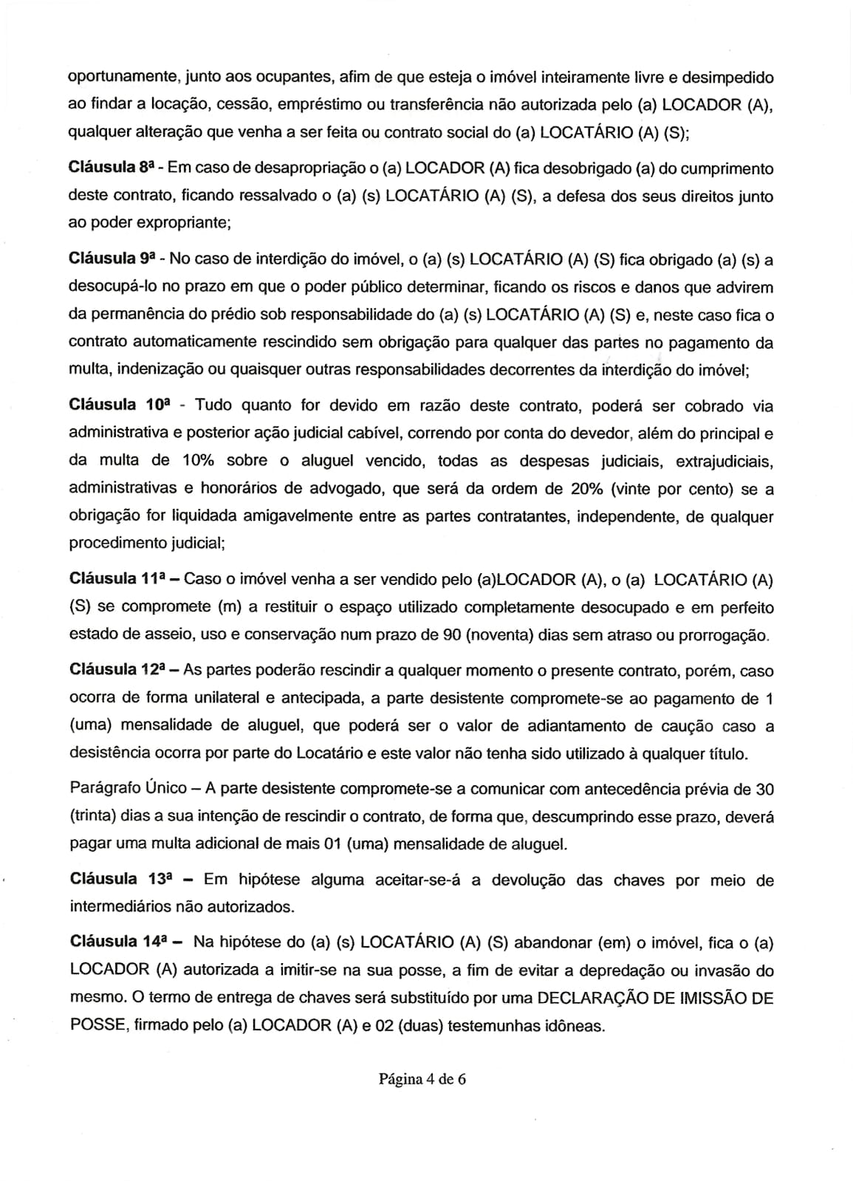
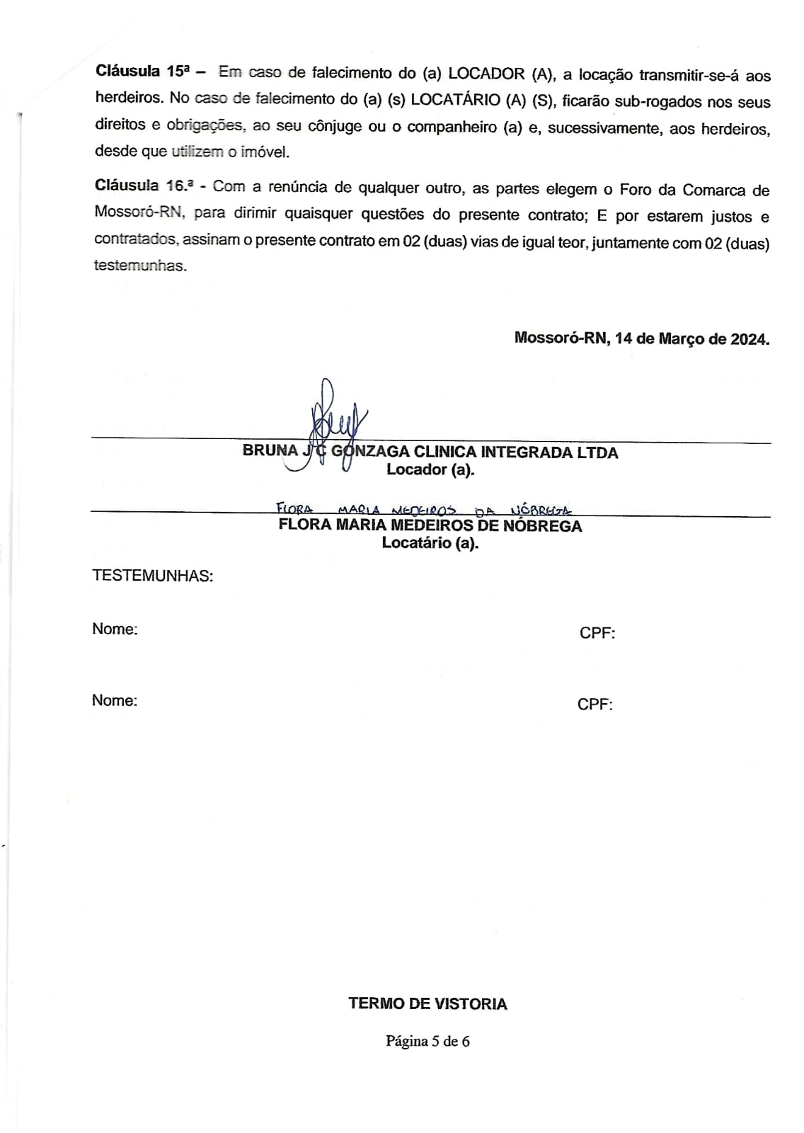

TERMO DE VISTORIA
O presente termo é parte integrante do contrato de locação celebrado entre as partes.
Pelo presente, declaram as partes, que o imóvel acima indicado se encontra em bom estado de conservação, com todos os acessórios em prefeito estado de funcionamento e conservação, sendo que dessa forma o LOCATÁRIO se compromete a devolvê-lo no mesmo estado, findo o prazo contratual, independente de vistoria final.
1) PINTURA: Pintura ________ .Todas as paredes ________ , teto, portas e janelas do imóvel se encontram com a pintura ______ __ , na cor ________.
Obs:
2) ELÉTRICA: Toda rede elétrica, incluindo tomadas, lâmpadas e saídas de energia e ar condicionado encontram-se completamente instalados, em bom estado de conservação e funcionamento.
Obs:
3) TRINCOS e FECHADURAS: Em bom estado de conservação. Tais acessórios estão em perfeito funcionamento, sem defeitos ou dificuldade no seu manuseio.
4) PISOS E AZULEJOS: Todos os pisos e azulejos estão em bom estado de conservação, sem nenhum azulejo quebrado, trincado ou arranhado.
5) AR CONDICIONADO: O equipamento de ar condicionado presente no imóvel é da marca _____ ___ , em perfeito estado de funcionamento, tendo sido realizada manutenção no dia .
6) DEMAIS ACESSÓRIOS: Fazem parte do imóvel os seguintes acessórios:
7) CHAVES: Foram entregues no presente ato ________ chaves, ________ referente à porta .
Qualquer impugnação ao presente laudo deverá ser comunicada ao LOCADOR por escrito, dentro de 07 (sete) dias a contar da data da assinatura deste, destinado ao e-mail ________ . A falta de comunicação implica em aceitação de vistoria realizada nos termos descritos acima.
E, por assim estarem justos e de acordo, firmam o presente instrumento em duas vias de igual teor e forma.
Mossoró-RN, .

BRUNA J C GONZAGA CLINICA INTEGRADA LTDA
Locador (a).

FLORA MARIA MEDEIROS DE NÓBREGA

